
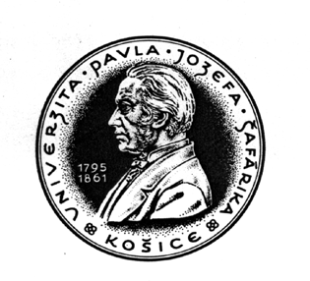

Univerzita Pavla Jozefa Šafárika v Košiciach

Lekárska fakulta, Trieda SNP č. 1, 040 11 Košice

Študentská vedecká odborná činnosť v akademickom roku 2005/2006

Názov pracoviska: Ústav lekárskej mikrobiológie

Názov projektu: Antimikróbne vlastnosti extraktu Atropa belladonna

Evidenčné číslo projektu (prideľuje Referát pre vedu a výskum):

Školiteľ: RNDr. Marián Sabol, PhD.

Cieľ projektu: Zistenie antimikróbnej aktivity extraktu Atropa belladonna proti vybraným druhom mikroorganizmov.

Obsah projektu: Antimikróbne vlastnosti extraktu A. belladonna. Perspektívy využitia
extraktu ako podpornej liečby v humánnej medicíne. Pripraviť dáta pre
potenciálnu izoláciu účinných látok.

Metódy výskumu: Diskový difúzny test. Dilučny test v tekutom médiu podľa NCCLS -
stanovenie minimálnej inhibičnej koncentrácie (MIC). Stanovenie
minimálnej mikrobicídnej koncentrácie (MMC).

Študenti: Tomáš Toporcer, V. ročník

podpis školiteľa

